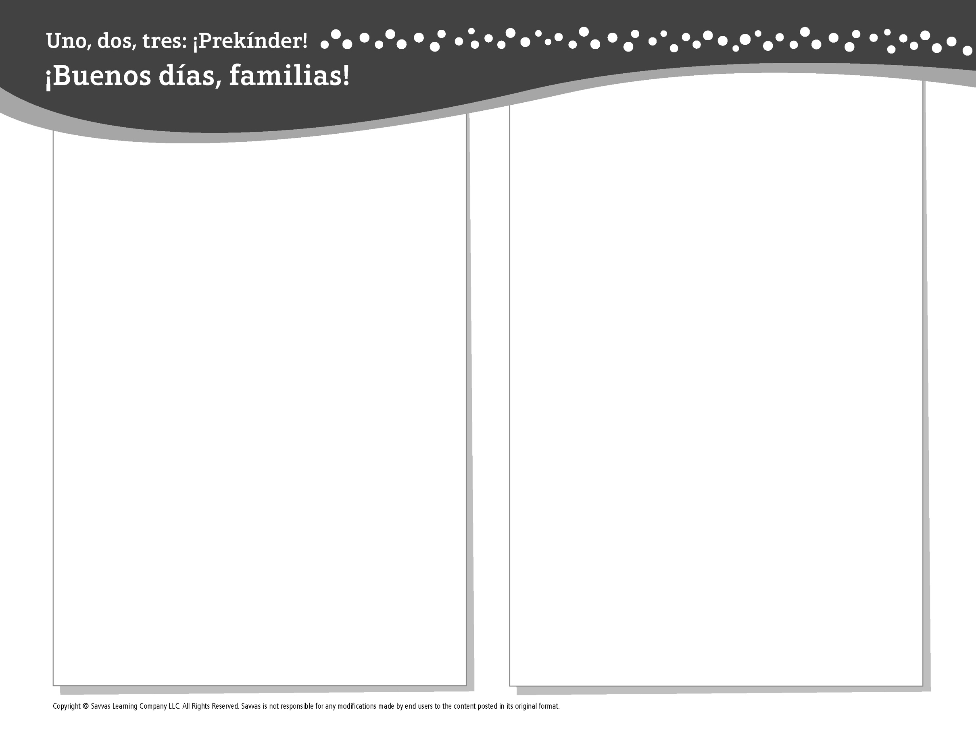
TEMA 8 • SEMANA 1

Esta semana estoy aprendiendo acerca de …

todo tipo de animales
Aprendizaje social y emocional
¡Me gusta pasar tiempo con amigos!

Conocimiento del alfabeto
Gg

Estudios Sociales
Votar para tomar decisiones

Ciencias
Plumas, piel y otras cubiertas de animales

Matemáticas
Contar desde 1 hasta 15

Lectoescritura
Leemos estos libros:
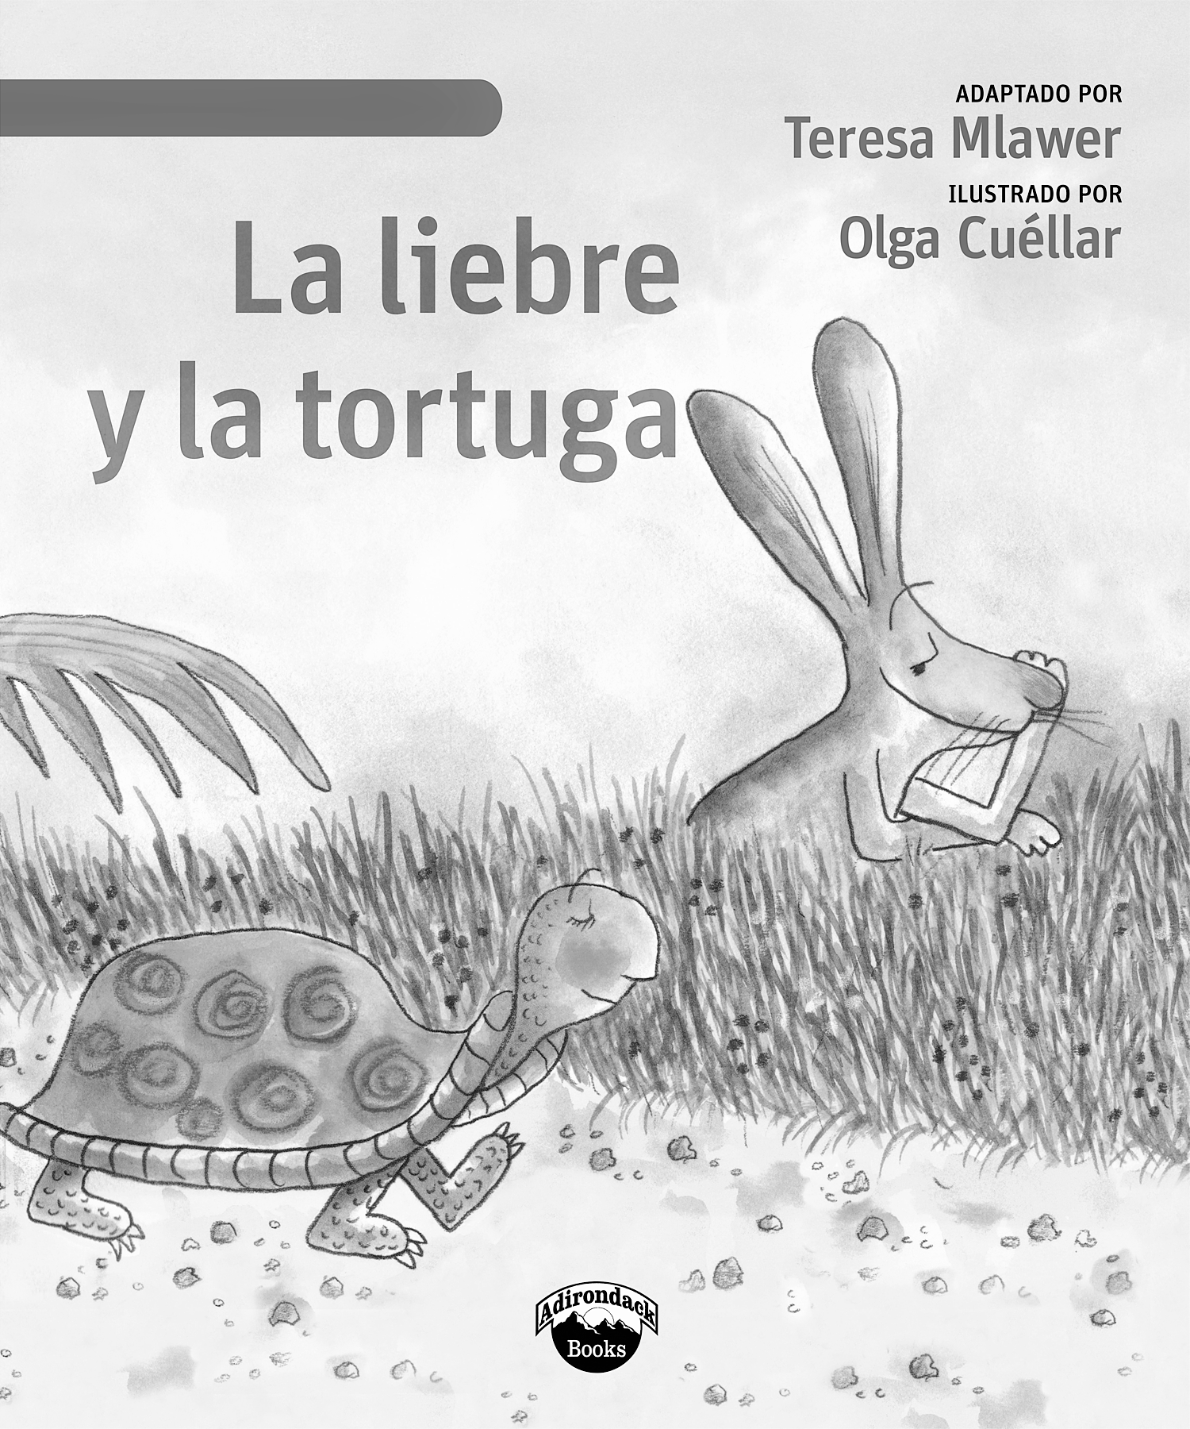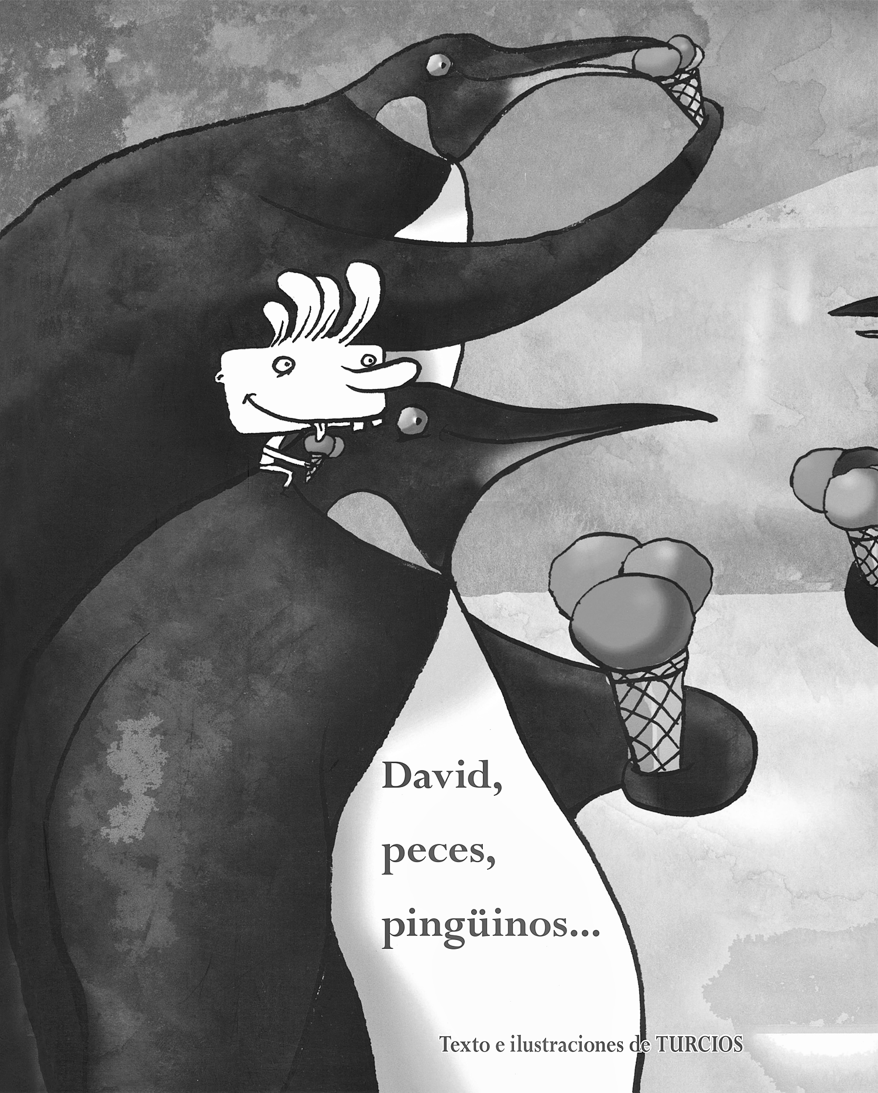
La liebre y la tortuga (Savvas Learning Company)
David, peces, pingüinos… (Savvas Learning Company)
¡Intente lo siguiente!

HACER
• Cuente hasta 15 y aplauda mientras dice cada número.

PREGUNTAR
• ¿Qué te gusta hacer con tus amigos? ¿Cómo demuestras que eres un buen amigo?
• Señale un dibujo de un pájaro y un gato. Pregunte: ¿Qué tipo de cubiertas tienen estos animales? ¿En qué se parecen? ¿En qué se diferencian?

LEER
• Explore Unite for Literacy: Todo tipo de animales. Pregunte: ¿Qué otro tipo de animales conoces?
• Busque libros sobre votar, como Yo voto por mí: Campaña electoral de los animales (Lóguez Ediciones) de Martin Baltscheit.

JUGAR
• Comparta libros de ilustraciones y busque la letra G mientras los disfrutan.
• Busque juegos en SavvasRealize.com.

CONECTARSE
• Puede hallar actividades que funcionen para su familia en SavvasRealize.com.
• ¿Preguntas o comentarios? Por favor contácteme:

Note que al usar el lector de texto, la pronunciación puede variar.

